REZULTATI POSLOVANJA PODUZETNIKA U LJEKARNIČKOJ DJELATNOSTI
U RAZDOBLJU OD 2016. DO 2020. GODINE
Prema podacima za 2020. godinu, 364 poduzetnika je kao pretežitu djelatnost registriralo ljekarničku djelatnost, od čega je njih 339 ili 93,1% ostvarilo dobit razdoblja. Navedena skupina poduzetnika imala je 5.751 zaposlenog, što je 1,4% više u odnosu na 2019. godinu (5.673 zaposlenih).
Ukupni prihodi, kao i ukupni rashodi, povećani su za 10,9%, dobit razdoblja veća je za 9,3%, dok je gubitak razdoblja smanjen za 15%. Poduzetnici navedene skupine djelatnosti iskazali su pozitivan konsolidirani financijski rezultat u iznosu od 279,7 milijuna kuna, što je 10% više u odnosu na 2019. godinu. Prosječna mjesečna neto plaća zaposlenih kod poduzetnika u ljekarničkoj djelatnosti (NKD 47.73), u 2020. godini, iznosila je 8.040 kuna, što je 5% više u odnosu na prethodno poslovno razdoblje, ali i 34,7% više od prosječne mjesečne neto plaće na razini RH (5.971 kunu).
Tablica 1. Osnovni financijski rezultati poduzetnika u ljekarničkoj djelatnosti (NKD 47.73), u 2020. godini (iznosi u tisućama kuna, prosječne plaće u kunama)
Opis | 2019. | 2020. | Index
Broj poduzetnika |  | 364 | -
Broj dobitaša | 338 | 339 | 100,3
Broj gubitaša | 21 | 25 | 119,0
Broj zaposlenih | 5.673 | 5.751 | 101,4
Ukupni prihodi | 7.236.519 | 8.021.895 | 110,9
Ukupni rashodi | 6.922.879 | 7.678.211 | 110,9
Dobit prije oporezivanja | 320.342 | 349.426 | 109,1
Gubitak prije oporezivanja | 6.702 | 5.742 | 85,7
Porez na dobit | 59.312 | 64.019 | 107,9
Dobit razdoblja | 261.128 | 285.445 | 109,3
Gubitak razdoblja | 6.800 | 5.780 | 85,0
Konsolidirani financijski rezultat - dobit razdoblja (+) ili gubitak razdoblja (-) | 254.328 | 279.665 | 110,0
Prosječna mjesečna neto plaća po zaposlenom | 7.660 | 8.040 | 105,0
Izvor: Fina, Registar godišnjih financijskih izvještaja, obrada GFI-a za 2020. godinu
LJEKARNE PRIMA PHARME iz Zagreba ostvarile su najveće ukupne prihode u 2020. godini u iznosu od 413,0 milijuna kuna. Slijede GRADSKA LJEKARNA ZAGREB (367,2 milijuna kuna) i FARMACIA zdravstvena ustanova za ljekarničku djelatnost iz Zagreba (358,7 milijuna kuna). Na TOP 5 poduzetnika s rang liste prema ostvarenim prihodima, u 2020. godini, odnosi se 21,4% ukupnih prihoda koje su ostvarili svi poduzetnici u ljekarničkoj djelatnosti (njih 364).
TOP 5 poduzetnika prema ukupnim prihodima u razredu djelatnosti 47.73, u 2020. godini, zapošljavali su 1.363 radnika ili 23,7% ukupnog broja zaposlenih kod poduzetnika ljekarničke djelatnosti (5.751) te iskazali 50,1 milijun kuna dobiti razdoblja ili 17,6% dobiti razdoblja poduzetnika promatranog razreda djelatnosti (285,4 milijuna kuna).
Tablica 2. TOP 5 poduzetnika u razredu djelatnosti 47.73, rangirani prema ukupnim prihodima u 2020. godini (iznosi u tisućama kuna)
R.br. | OIB | Naziv | Broj zaposlenih | Ukupni prihodi | Dobit razdoblja
1. | 28285339387 | LJEKARNE PRIMA PHARME | 317 | 413.004 | 13.818
2. | 37268254106 | GRADSKA LJEKARNA ZAGREB | 352 | 367.247 | 12.324
3. | 85267957976 | FARMACIA ZDRAVSTVENA USTANOVA ZA LJEKARNIČKU DJELATNOST | 322 | 358.707 | 7.703
4. | 71474870971 | LJEKARNA SPLITSKO-DALMATINSKE ŽUPANIJE | 209 | 324.291 | 7.427
5. | 12767193532 | LJEKARNE JOUKHADAR | 163 | 253.432 | 8.861
TOP 5 poduzetnika NKD 47.73 prema ukupnim prihodima |  |  | 1.363 | 1.716.681 | 50.133
Ukupno svi po odabranim kriterijima (364) |  |  | 5.751 | 8.021.895 | 285.445
Izvor: Fina, Registar godišnjih financijskih izvještaja, obrada GFI-a za 2020. godinu
Najveću dobit razdoblja u ljekarničkoj djelatnosti u 2020. godini ostvarile su LJEKARNE PRIMA PHARME iz Zagreba u iznosu od 13,8 milijuna kuna, koje su imale 317 zaposlenih i obračunale prosječnu mjesečnu neto plaću u iznosu od 7.966 kuna.
Grafikon 1. TOP 5 poduzetnika u ljekarničkoj djelatnosti prema ostvarenoj dobiti razdoblja u 2020. g. (iznosi u tisućama kuna)
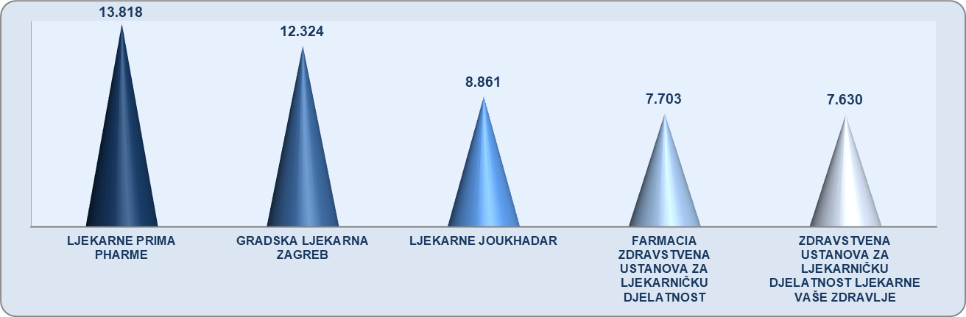
Izvor: Fina, Registar godišnjih financijskih izvještaja, obrada GFI-a za 2020. godinu
U promatranom petogodišnjem razdoblju (od 2016. do 2020. godine), broj poduzetnika u ljekarničkoj djelatnosti smanjio se sa 403 na 364 (9,7%), uz istodobno povećanje broja zaposlenih s 5.475 na 5.751 (5,0%). Prosječna mjesečna neto plaća porasla je za 15,7% (sa 6.947 kuna u 2016. godini na 8.040 kuna u 2020. godini).
Ukupni prihodi u 2016. godini iznosili su 6,2 milijarde kuna, a u 2020. godini više od 8 milijardi kuna. Kroz cijelo promatrano razdoblje, na razini svih poduzetnika u ljekarničkoj djelatnosti ostvarena je neto dobit, a najveća je ostvarena u 2020. godini u iznosu od 279,7 milijuna kuna.
Grafikon 2. Ukupni prihodi, rashodi i neto dobit/gubitak poduzetnika u ljekarničkoj djelatnosti, 2016.-2020. g. (iznosi u tisućama kuna)
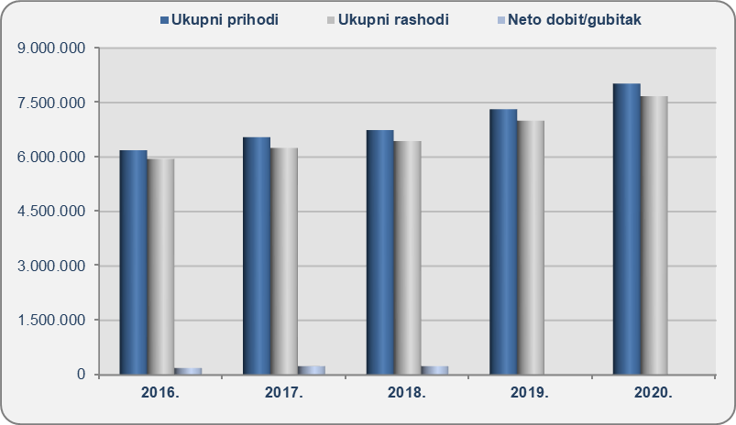
Izvor: Fina, Registar godišnjih financijskih izvještaja, obrada GFI-a 2016. - 2020. godine
Info.BIZ servis pruža uvid u informacije o uspješnosti poslovanja i financijskom položaju svih poslovnih subjekata te o poslovnoj okolini u kojoj oni djeluju. Najveća je i najažurnija baza poslovnih informacija za više od 830.000 poslovnih subjekata iz više od 30 izvora. Omogućuje brže, jednostavnije i sigurnije donošenje poslovnih odluka, sustavno praćenje klijenata, olakšava izradu poslovnih analiza te praćenje trendova i prepoznavanje potencijala na tržištu.  Ako ste zainteresirani i želite ugovoriti uslugu ili kupiti veći broj paketa: prodaja@fina.hr Ako trebate korisničku podršku: 0800 0080, info@fina.hr | 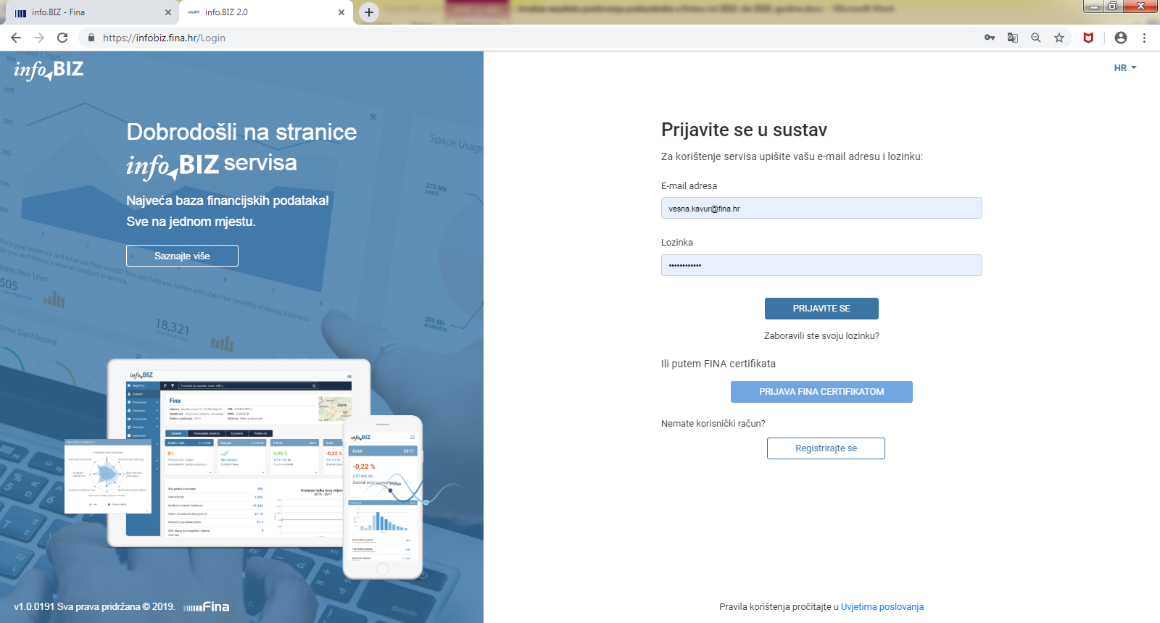
Informacija o tome je li poslovni subjekt u blokadi ili ne, dostupna je korištenjem usluge FINA InfoBlokade slanjem SMS poruke na broj 818058 te korištenjem WEB aplikacije JRR, tj. uvidom u podatke o računima i statusu blokade poslovnih subjekata, koji se ažuriraju u Jedinstvenom registru računa kojeg, u skladu sa zakonskim propisima, od 2002. godine vodi Financijska agencija. Kontakt adresa jrr@fina.hr.

Serija podataka u grafikonu za sve godine prikazana je iz godišnjeg financijskog izvještaja iz kolone tekuće godine.

